FORO DE INTERCAMBIO DE LECCIONES APRENDIDAS DE LAS INSTANCIAS DE GESTIÓN COLABORATIVAS Y PROPUESTAS PARA UN MARCO INSTITUCIONAL FAVORABLE A LA PARTICIPACIÓN SOCIAL EN LA GESTIÓN SUSTENTABLE DE CUENCAS

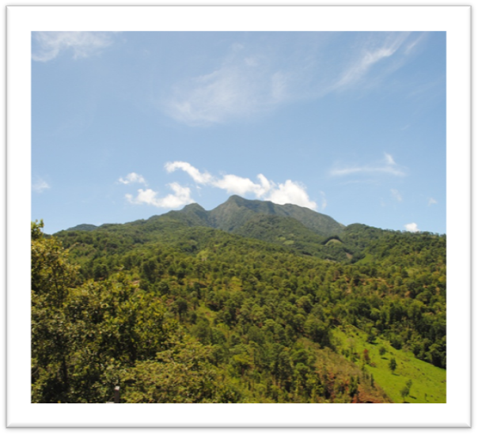
En febrero del 2012, el Artículo 4to. de la Constitución Política de los Estados Unidos Mexicanos fue modificado para reconocer el derecho de los mexicanos al agua y al saneamiento. Con esta reforma, el Congreso está obligado a cambiar la Ley de Aguas Nacionales o elaborar y aprobar una nueva “Ley General del Agua”, que remplace a la Ley de Aguas Nacionales creada en 1992 y reformada en 2004. Esta situación abre una oportunidad para consolidar la descentralización y ciudadanización de la gestión del agua.
A pesar de las limitantes y obstáculos del marco institucional, durante los últimos años, México ha generado importantes experiencias de gestión integral y sustentable de microcuencas, subcuencas y acuíferos. A través de la operación de Comités y Comisiones de Cuenca, COTAS y proyectos de auto-gestión comunitaria, la sociedad organizada junto con los tres niveles de gobierno (en el ámbito local o el de subcuencas) han logrado superar la fragmentación entre dependencias y niveles de gobierno y ha dado continuidad a los procesos para el manejo sustentable de las cuencas. Estos espacios de coordinación, a su vez, impulsan la corresponsabilidad y sinergias; promueven la toma de decisiones en base a criterios técnicos y sociales; fomentan la eficacia y transparencia en el ejercicio de los recursos; y, finalmente, apoyan en la resolución de conflictos.
Sin embargo, estos órganos de participación ciudadana siguen siendo únicamente instancias consultivas. Aún hace falta crear y/o fortalecer los canales institucionales para que sean estables, confiables y eficientes y permitan a la población hacer un ejercicio sustantivo de los derechos ciudadanos en el control democrático de la gestión del agua y sus servicios.
Con la finalidad de generar un espacio de diálogo para compartir experiencias y lecciones aprendidas relacionadas sobre el tema de participación social en la gestión integral y sustentable del agua, el Fondo Mexicano para la Conservación de la Naturaleza A.C. (FMCN), la Red Mexicana de Acción por el Agua-México (FAN-Mex) y la Comisión de Cuenca de los Ríos Amecameca y la Compañía, con el apoyo y participación de la Comisión Nacional Forestal (CONAFOR) y de la Comisión Nacional del Agua (CONAGUA), llevaron a cabo el pasado 17 de septiembre el Foro “Intercambio de Lecciones Aprendidas de las Instancias de Gestión Colaborativas y Propuestas para un Marco Institucional favorable a la Participación Social en la Gestión Sustentable de Cuencas”.
Este evento tuvo como objetivos:
- Intercambiar experiencias relacionadas con la creación, participación y consolidación de instancias de gestión colaborativa de los recursos hídricos, tal como los Consejos de Cuenca y sus órganos auxiliares: Comités de Cuenca; Comisiones de Cuenca y COTAS.
- Conocer la visión e identificar la ruta para integrar, en la gestión por consejos de cuenca, los saberes locales y modos más tradicionales para la gestión comunitaria del agua y los recursos naturales que se realiza en muchas regiones de México;
- Recuperar aprendizajes de estas experiencias, con el fin de desarrollar una estrategia sistémica que permita el fortalecimiento de los consejos de cuenca y sus órganos auxiliares. En particular, fortalecer los procesos de comunicación de necesidades locales a las autoridades responsables, así como promover la participación social informada en los procesos de planeación hídrica e impulsar su vinculación con los organismos de cuenca.
- Desarrollar propuestas al marco normativo para incrementar la efectividad de la participación social y mejorar la gobernanza participativa y sustentable del agua en México con un enfoque de cuenca.
El evento logró reunir a más de 70 participantes de 40 organizaciones de una amplia variedad de sectores, entre gubernamental, académico y sociedad civil, y contó con una extensa representación geográfica, con portavoces provenientes desde Baja California Sur hasta Yucatán. Además, la participación de cinco Comisiones de Cuenca, cuatro Comités de Cuenca, un Consejo de Cuenca, un COTAS y doce funcionarios de la CONAGUA, brindaron una panorámica más amplia sobre la problemática analizada y una nutrida gama de opiniones y alternativas para su mejora.
Entre las propuestas que surgieron en las mesas de trabajo destacan las siguientes:
- Se requiere un cambio de paradigma en relación con la Ley de Aguas Nacionales y un nuevo diseño institucional que permita la participación de la ciudadanía, junto a los tres órdenes de gobierno, en la toma de decisiones vinculantes, sin diluir las responsabilidades legales de las autoridades.
- La Ley General de Aguas deberá sentar las bases para dos procesos de planeación que se relacionan entre sí:
  - Planes Rectores para la Gestión Integral de Cuencas. Éstos deben garantizar, entre otras cosas, agua de calidad para los asentamientos humanos, los ecosistemas y la seguridad alimentaria y, además, poner fin a la contaminación de cuerpos de agua, la sobrexplotación de acuíferos, la destrucción de cuencas y la vulnerabilidad ante inundaciones.
  - Planes Municipales de Agua y Saneamiento que garanticen el acceso a agua potable y saneamiento para todos.
- La elaboración, ejecución y monitoreo de los Planes Rectores debe ser la actividad central de los Comités, Comisiones y COTAS, junto con sus respectivos Consejos de Cuenca. Su instrumentación es prioridad nacional, en cuanto a la asignación de recursos públicos, así como dinámicas de colaboración entre los distintos sectores de la población y los niveles de gobierno.
- La elaboración de la Ley General de Aguas requiere del diseño de formas de representatividad que garanticen que la diversidad de actores en la cuenca puedan colaborar en procesos de planeación, gestión y monitoreo a cada escala de gestión.
Este Foro estuvo organizado en el marco del Tercer Encuentro Nacional de Mecanismos Locales de Pago por Servicios Ambientales convocado por la CONAFOR, en donde se presentaron los resultados del Foro, y en preparación al Segundo Congreso Nacional de Cuencas y Ciudades, Microcuencas y Comunidades a realizarse el 7 y 8 de diciembre de 2012.
